Командиру 1 навчальної роти

РАПОРТ
Прошу Вашого клопотання, перед вищим командуванням про надання мені, інструктору 1 навчальної роти 1 навчального батальйону військової частини А2900 сержанту ВОЛЧКОВУ Віктору Вікторовичу частину щорічної відпустки за 2026 рік на 15 (п’ятнадцять) діб та 2 (дві) доби на дорогу з 18.08.2026 року.
Відпустку буду проводити за адресою: Полтавська обл., с. Верхоли,
вул. Озерна, буд. 8. Контактний номер телефону: +380663010203.
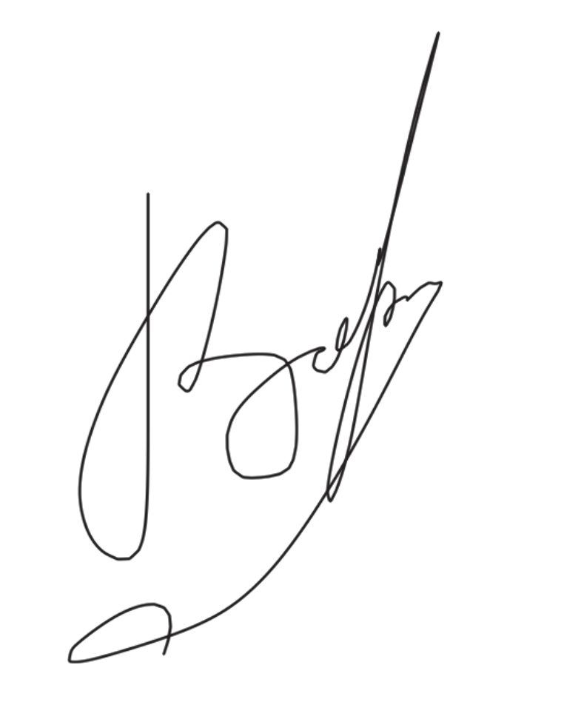

Інструктор 1 навчальної роти 1 навчального батальйону
сержант Віктор ВОЛЧКОВ
__.08.2026

Командиру 1 навчального батальйону

Клопочу по суті рапорту сержанта ВОЛЧКОВА Віктора Вікторовича.

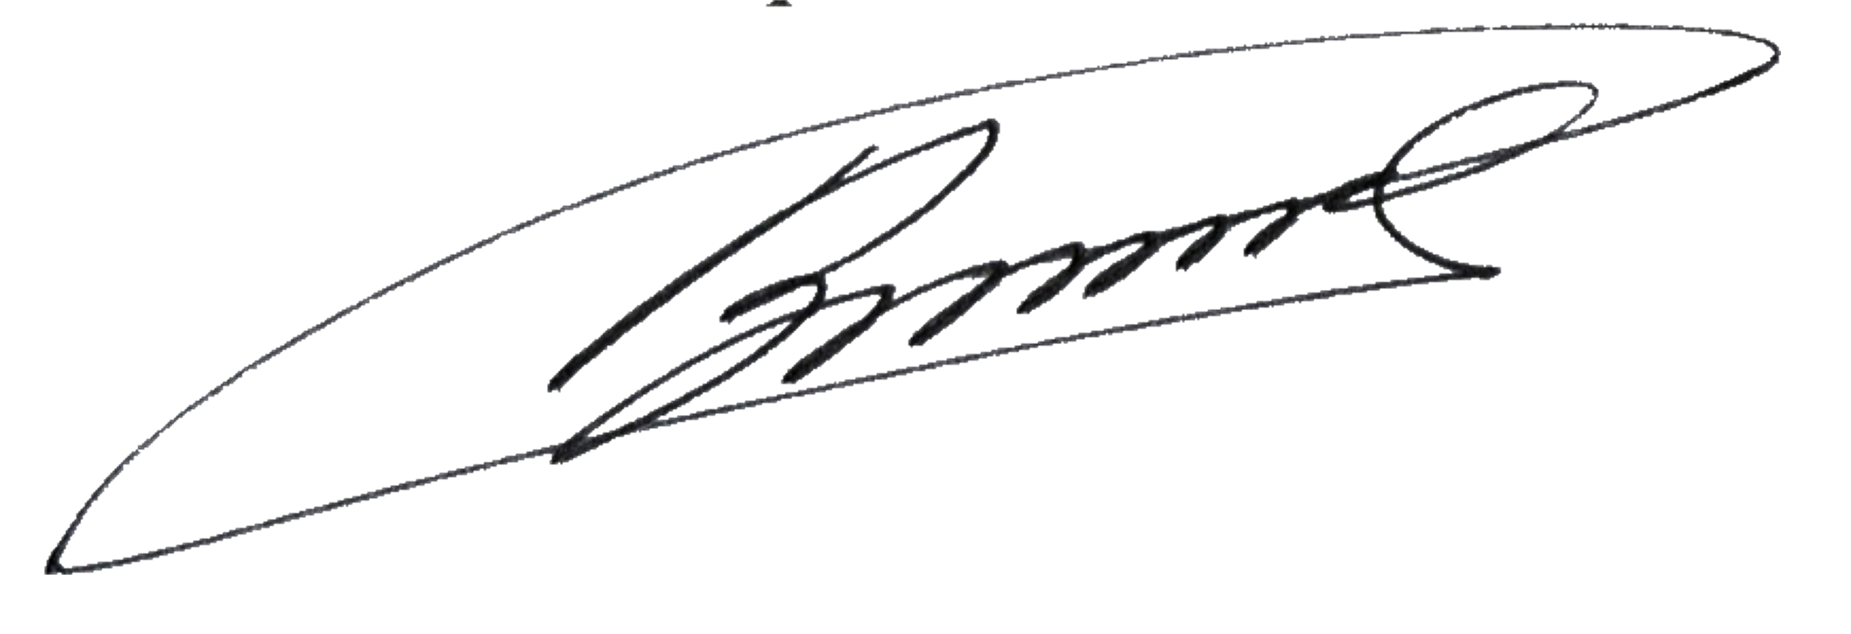
Командир 1 навчальної роти – старший викладач
лейтенант Богдан ГЕНЗЕЛЬ
__.08.2026

